Они ищут родителей

Если вы готовы отдать частичку своего семейного счастья маленькому человеку - можете лично обратиться к муниципальному оператору банка данных о детях, оставшихся без попечения родителей, с заключением органа опеки и попечительства о возможности быть усыновителем (удочерителем), опекуном (попечителем) по адресу: г. Туапсе, ул. Кронштадтская, д. 2, каб. № 3. Телефон для справок: 8 (86167) 23790.

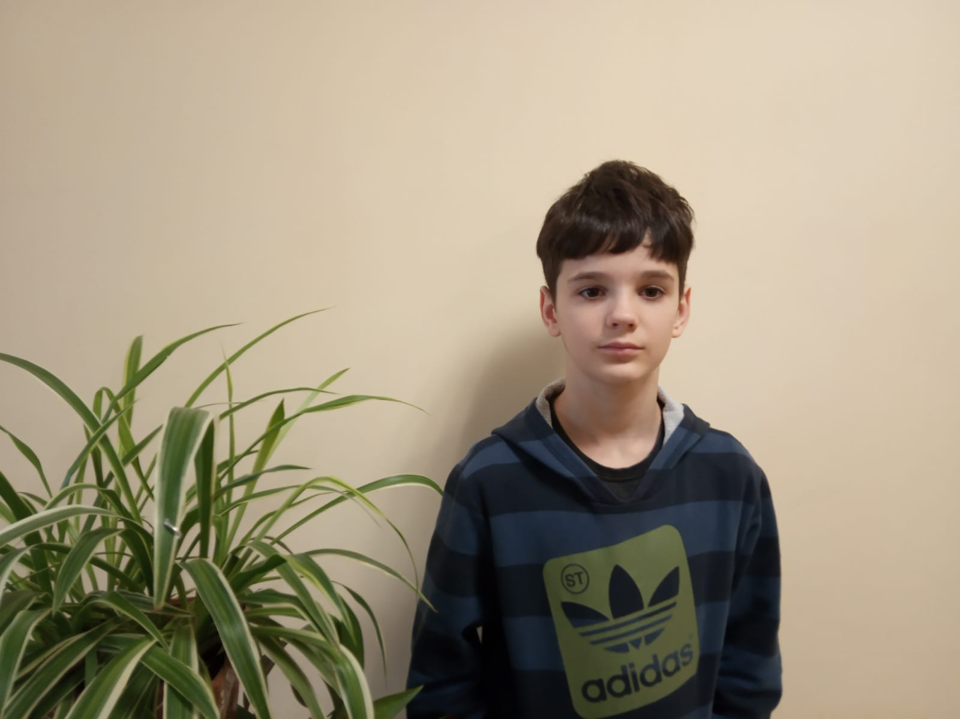
Саша С. родился в июне 2011 года. Спокойный и уравновешенный, адекватно реагирует на замечания взрослых. В споре готов искать компромиссы, не вступает в какие-либо конфликты. Ответственно выполняет поставленные взрослыми задачи.
Цвет глаз: карие
Цвет волос: темные
Характер: спокойный и уравновешенный
Возможные формы устройства: усыновление, опека
Группа здоровья: без физических и психических отклонений в развитии.
Причина отсутствия родительского попечения матери: Вступившее в законную силу решение суда о лишении родительских прав матери
Причина отсутствия родительского попечения отца: Вступившее в законную силу решение суда о лишении родительских прав отца
Братья или сёстры: Есть братья или сестры.

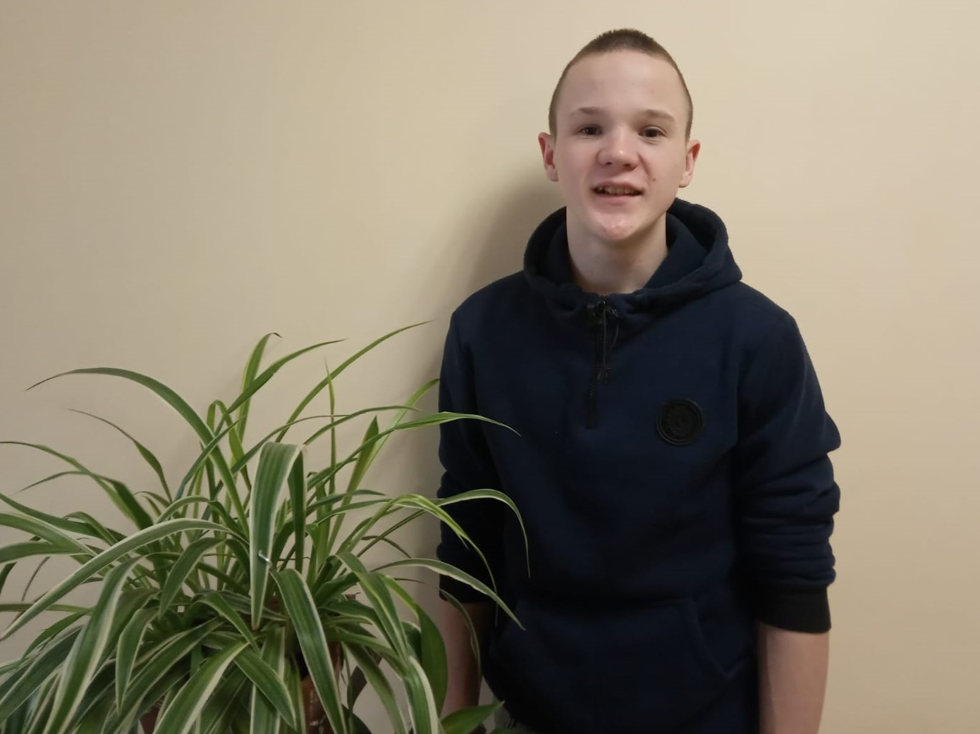

Виктор А. родился в феврале 2007 года. Ответственный и трудолюбивый, все поручения выполняет качественно. Юноша аккуратен, адекватно реагирует на замечания и аргументированно выражает свои мысли, готов искать компромиссные решения.

Цвет глаз: карие
Цвет волос: русые
Характер: ответственный и трудолюбивый,
Возможные формы устройства: усыновление, опека,
Группа здоровья: без физических и психических отклонений в развитии,
Причина отсутствия родительского попечения матери: вступившее в законную силу решение суда о лишении родительских прав матери.
Причина отсутствия родительского попечения отца: Вступившее в законную силу решение суда о лишении родительских прав отца
Братья или сёстры: Есть братья или сестры

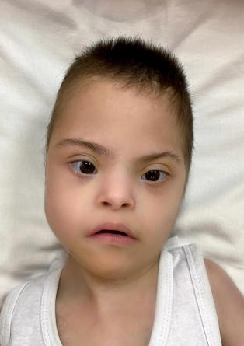

Дарья родилась в ноябре 2014 года. Жизнерадостная и приветливая девочка. Дружелюбная, улыбчивая и открытая. Она очень любознательна и добродушна.
Цвет глаз: карие
Цвет волос: темные
Характер: спокойный и уравновешенный
Возможные формы устройства: усыновление, опека
Группа здоровья: 5-ая группа здоровья
Причина отсутствия родительского попечения матери: Вступившее в законную силу решение суда о лишении родительских прав матери
Причина отсутствия родительского попечения отца: Вступившее в законную силу решение суда о лишении родительских прав отца
Братья или сёстры: Есть братья или сестры.

